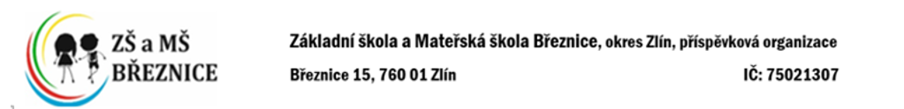

Žádost o osvobození od úplaty za zájmové vzdělávání ve školní družině

Zákonný zástupce dítěte ( jméno a příjmení):
Trvalý pobyt zákonného zástupce dítěte:

Žádám o osvobození od úplaty za předškolní vzdělávání pro školní rok 2025/2026

pro dítě: ………………………………………………………………..…………… narozené ………………………………….
pro dítě: ……………………………………………………………….………..… narozené ………………………………….
pro dítě: ……………………………………………………………….………..… narozené ………………………………….

Důvod podání žádosti: (zakroužkujte příslušnou variantu)

1. Já jako zákonný zástupce nebo mé dítě jsem příjemcem opakujících se dávek pomoci v hmotné nouzi podle zákona o pomoci v hmotné nouzi,

2. Mně jako zákonnému zástupci nebo mému dítěti náleží zvýšení příspěvku na péči podle zákona o sociálních službách

3. Jsem fyzickou osobou, která o dítě osobně pečuje, a z důvodu péče o toto dítě pobírá dávky pěstounské péče (§ 36 až 43 zákona č. 117/1995 Sb., ve znění pozdějších předpisů)

4. Jsem rodičem, který na výše uvedené dítě pobírá dávku státní sociální podpory – přídavek na dítě (§ 17 zákona č. 117/ 1995 Sb., o státní sociální podpoře, ve znění pozdějších předpisů). Jsem si vědom, že jsem povinen škole bezodkladně oznámit, pokud přestanu přídavek pobírat.

V Březnici dne…………………… Podpis zákonného zástupce…………………………….…………..

